<http://localhost/btslimayrac/formulaireCollecteLORA.php?ID=1&IDp=1&TS=1&DT=1&D1=20&D2=30&D3=7&valider=Valider>

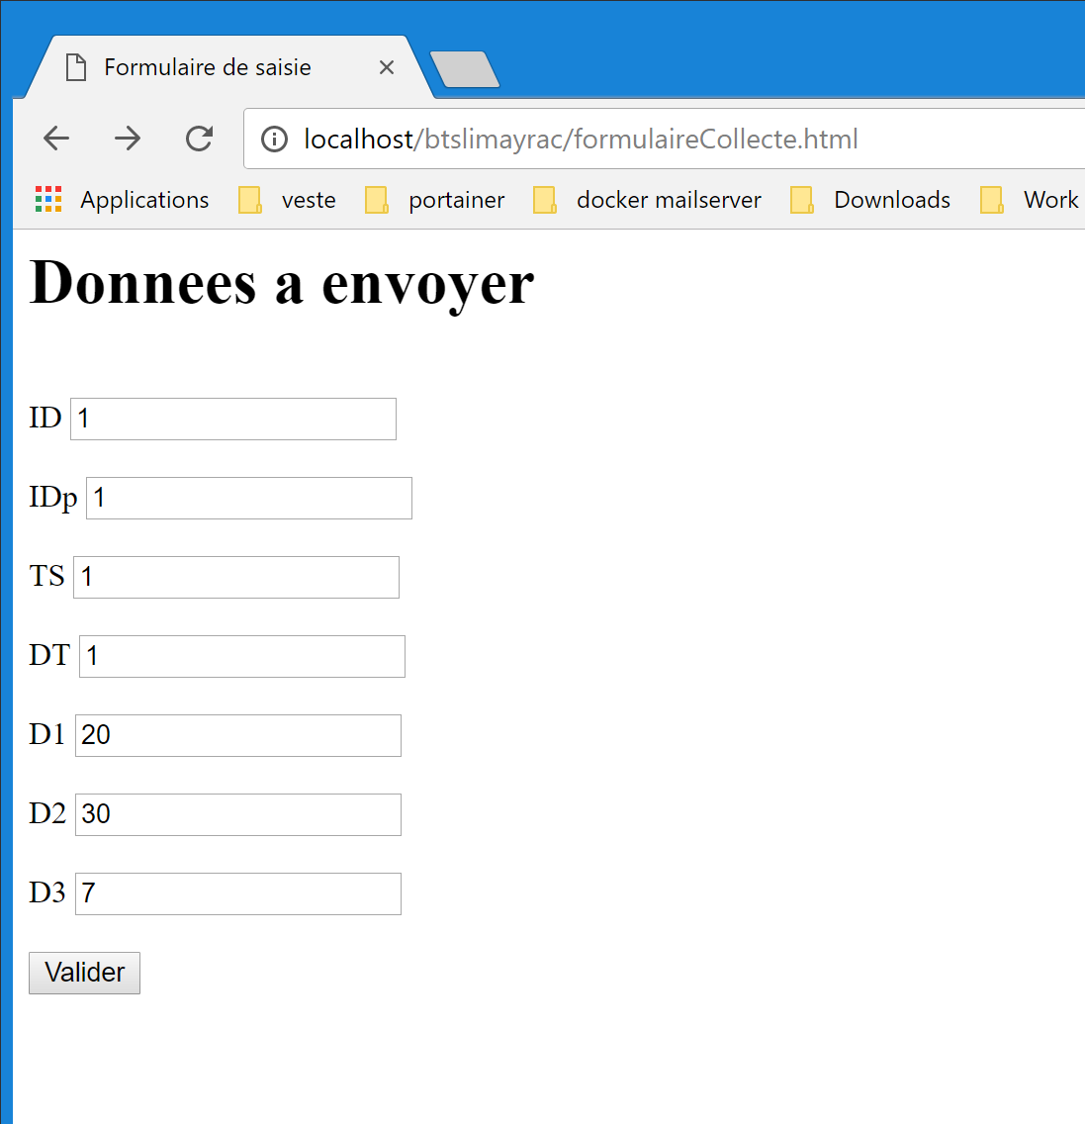

12 octet le message

Numéro de la station

Le type de message

La date heure

3 données

Combien de message de la sorte on a recu (si on a recu les 3 pour la qualité de reception)

En complementaire de la liaison serie